Elegant.

Variace rámů a okenních křídel pro každý architektonický styl

**Okna jsou udržitelnými stavebními součástmi s dlouhou životností. Vždy jsou spojeny s okolní konstrukcí budovy a stylem, ve kterém je stavba postavena – rustikálním, moderním či městským. Který okenní profil zvolit, aby okna podtrhla vizuální podobu stavby?**

Profily z PVC mají vynikající tepelněizolační vlastnosti, a splňují tak všechny požadavky na energetickou účinnost. Jsou odolné vůči venkovním a vnitřním vlivům (voda, vlhkost, sluneční záření, nečistoty), stálobarevné, nenasákavé a takřka bezúdržbové. Poskytují tak požadovaný komfort bez ohledu na počasí. S okenním profilem Elegant lze vkusně dotvořit a podtrhnout styl jakékoli navrhované stavby.

3 typy křídel a 3 stavební hloubky rámů

Řada Elegant je ztělesněním designu bez omezení výkonnosti. Spojuje v sobě vynikající tepelněizolační hodnoty PVC oken s nejštíhlejším designem na trhu (exteriérová hrana pouhých 9 mm). Součástí profilu je modulární systém iCOR, který umožňuje kombinovat různé stavební hloubky rámů s různými typy křídel. V rámci řady [Elegant](https://elegant.deceuninck.com/cs/) jsou u nás k dispozici 3 designy křídel, které lze kombinovat se třemi variantami rámů o stavebních hloubkách: 76, 84 a 115 mm. Různé stavební hloubky umožňují řešení velkého množství stavebních detailů, tepelněizolačních požadavků a požadavků na design.

* Městský styl s Elegant Infinity – **rovné křídlo**, pro které je charakteristický jemný přechod mezi profilovým rámem a křídlem. Má mnohostranné využití díky kombinaci přímých linií a nadčasového, minimalistického designu. Křídlo je k dispozici také s technologií ThermoFibra, kde byla **ocelová výztuž nahrazena dlouhými skelnými vlákny**. To umožňuje ještě více snížit exteriérovou hranu, a to z 9 mm na 7 mm. V kombinaci s výztužemi Forthex v rámu představuje Elegant Infinity ThermoFibra nejlépe fungující řešení oken bez použití standardní ocelové výztuže. Plně recyklovatelný profil.
* Moderní industriální styl s Elegant Abstract – **předsazené křídlo**, které je zcela zarovnané s rámem. Zajišťuje maximální tepelnou i zvukovou izolaci, ochranu proti vloupání a umožňuje také zasklení velkých ploch. Jde o ideální řešení pro moderní architekturu, která se vyznačuje minimalistickým a elegantním vzhledem. Elegant Abstract získal hned několik ocenění za design, mezi nimi i **Red Dot Design Award 2019**. Je skvělou alternativou k hliníkovým oknům.
* Rustikální styl a oblé tvary Elegant Grando – představuje **tradiční vzhled PVC okna**. Díky výraznější exteriérové ​​hraně je univerzálním řešením. Hodí se však nejen pro renovace, ale i pro novostavby.

57 barev

Řada Elegant nabízí škálu 57 barev v lesklé nebo matné povrchové úpravě. Pro městský styl je připravena paleta s vkusnými odstíny šedé, které jsou optimální pro průmyslové objekty a městské domy. Teplými tóny dřeva lze zase zvýraznit charakter venkovských domů. K dispozici je jádro profilu v bílé barvě, pro oboustranně foliované profily lze zvolit probarvené, tmavě šedé jádro.

Okenní profil vhodný i pro domy A0

Profil Elegant má 6 komor a představuje alternativu k hliníkovým oknům při zachování vlastností PVC. Vyznačuje se nízkým součinitelem prostupu rámem Uf = 0,93 W/(m2.K). S použitím technologie ThermoFibra, která ocelovou výztuž profilu nahrazuje skelnými vlákny, lze dosáhnout ještě nižší hodnoty součinitele prostupu tepla Uf = 0,85 W/(m2.K). Systém tak bez problémů splňuje zpřísněné požadavky na energetickou náročnost budov, podle kterých by měly nové stavby od 1. 1. 2021 splňovat kritéria budov s téměř nulovou potřebou energie. Díky výztuhám Forthex se navíc podstatně sníží hmotnost finálního okna, což představuje velkou výhodu nejen při jeho výrobě, ale i při manipulaci a montáži hotového produktu.



Infinity Abstract Grando

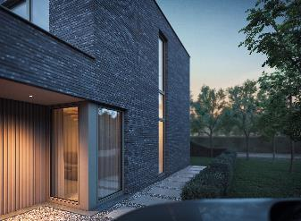

Úvodní foto

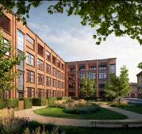

Profil Elegant se hodí do kteréhokoliv architektonického stylu – městského, venkovského, do průmyslových i polyfunkčních objektů, ale i do rezidenční výstavby.

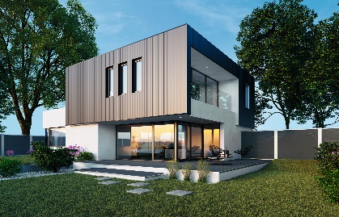

Profil Elegant je vhodný i pro domy s téměř nulovou potřebou energie. V kombinaci s technologií ThermoFibra lze dosáhnout hodnoty součinitele prostupu tepla Uf = 0,85 W/(m2.K).

Deceuninck Group

Společnost Deceuninck byla založena v roce 1937. Dnes patří mezi 3 největší výrobce PVC a kompozitních profilů pro okna a dveře. Centrála sídlí v belgickém Hooglede-Gits. Deceuninck má 15 výrobních závodů, 21 skladů a distribučních center, která zajišťují servis a rychlou dodávku zákazníkům. Společnost se zaměřuje na spolehlivost, inovace a udržitelnost. Je kótována na bruselské burze Euronext („DECB“).

Deceuninck, spol. s r. o.

Česká pobočka byla založena roku 1993. Už více než čtvrt století tedy úspěšně působí na českém, slovenském a maďarském trhu. Zajišťuje zde prodej, marketing, technickou podporu a zákaznický servis okenních a dveřních systémů Deceuninck (jak novinky Elegant, tak starších produktových řad Arcade, Prestige a Eforte) i stavebních systémů, jako jsou terasy z kompozitního materiálu Twinson či hliníkové fasádní obklady Premium.

Pro více informací, prosím, kontaktujte: Markéta Rejmonová, marketa@doblogoo.cz, +420 739547358